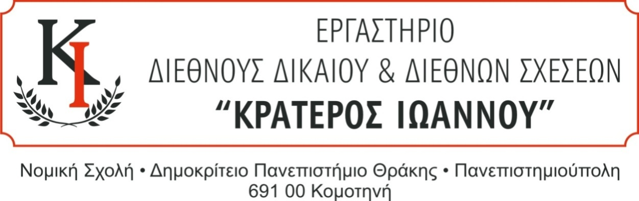

Κομοτηνή 17-10-2025

**ΕΙΚΟΝΙΚΗ ΔΙΚΗ ΔΙΕΘΝΟΥΣ ΔΙΚΑΙΟΥ-**

**TELDERS INTERNATIONAL LAW MOOT COURT COMPETITION 2026**

**ΔΙΕΘΝΕΣ ΔΙΚΑΣΤΗΡΙΟ ΟΗΕ,**

**ΧΑΓΗ**

Παρακαλούνται όσοι φοιτητές του **Προπτυχιακού (Β΄, Γ΄, Δ΄ Έτος, επί πτυχίω)** ή του **Μεταπτυχιακού** κύκλου σπουδών ενδιαφέρονται να συμμετάσχουν στη διαδικασία επιλογής της ομάδας της Νομικής Σχολής Δ.Π.Θ. που θα συμμετέχει στον παραπάνω διαγωνισμό να δηλώσουν συμμετοχή στο  **office.ioannoupil@gmail.com**  μέχρι την **Πέμπτη 23 Οκτωβρίου 2025.**

Η διαδικασία επιλογής της ομάδας θα πραγματοποιηθεί την **Παρασκευή 24 Οκτωβρίου 2025 και ώρα 11:30 στον Τομέα Διεθνών Σπουδών.**

Ο διαγωνισμός πραγματοποιείται στην Αγγλική γλώσσα και προϋποθέτει άριστη γνώση της γλώσσας.

Καθηγητής Κ. Αντωνόπουλος

Κοσμήτωρ Νομικής Σχολής Δ.Π.Θ.